U prikazanom spoju kondenzatora poznat je naboj na C₂. Treba izračunati:
U = _____ [V], C_{uk} = ______ [nF]

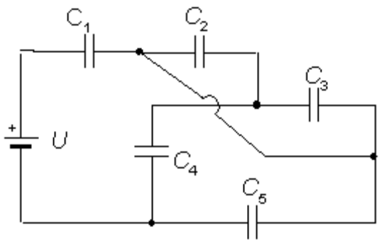

ZADANO JE:
Q₂ = 16 nAs, C₁ = 17 nF, C₂ = 15 nF, C₃ = 12 nF, C₄ = 10 nF i
C₅ = 10 nF;

Napomena: C_{uk} je ukupan kapacitet sa stezaljki izvora.

Rješenje:

Najprije shemu učinimo preglednijom:
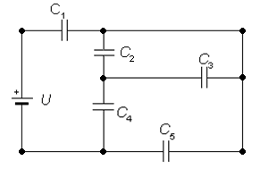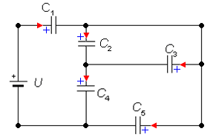

Na desnoj shemi plavi plusevi označuju pozitivni pol nabijenog kondenzatora da nam olakša primjenu Kirchhoffovog zakona napona (konture), a crvene strelice označuju struje punjenja kondenzatora da nam olakša primjene Kirchhoffovog zakona struja (čvora). Pretpostavkom da su svi kondenzatori prije priključenja na naponski izvor bili nenabijeni, naboji na pojedinim kondenzatorima razmjerni su strujama njihovih punjenja!

Iz zadanog možemo izračunati:

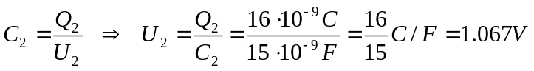

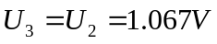 (K.Z.N.)!
Budući da struja koja puni C₄ mora poteći kroz C₂ i C₃, vrijedi:

(K.Z.S.)!

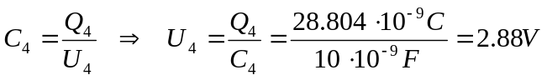

(K.Z.N.)!

(K.Z.S.)!

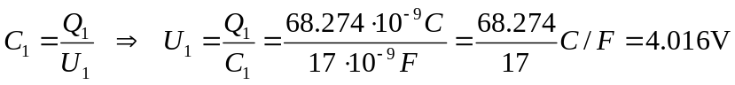

(K.Z.N.)!

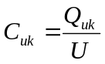

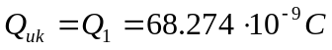 (K.Z.S.)!

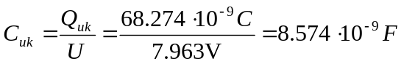

Oprez: C bez indeksa iza vrijednosti označuje mjernu jedinicu za naboj Coulomb,
C_{n} sa indeksom n označuje n-ti kondenzator!

